EVENTI Fuori abbonamento
in collaborazione con LEG srl e Menicagli Pianoforti
in prevendita sul sito www.boxol.it


Giovedì 4 gennaio, ore 16 e ore 21
Platea e 1°-2° ord. Cent. |  |  | € 49,00
1°-2° ord. Lat. +3°cent |  |  | € 42,00
4°ordine e 3° ordine lat. |  |  | € 37,00
Loggione |  |  | € 29,00
All Entertainment presenta
Una produzione Dreamworks
MADAGASCAR
A Musical Adventure
Basata sul film di animazione
Dreamworks Animation

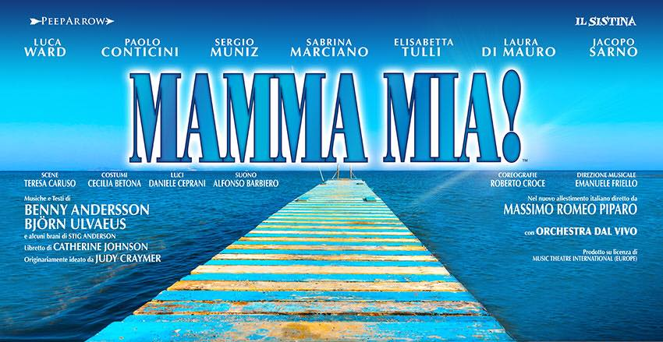
Martedì 30 gennaio, ore 21
Platea e 1°-2° ord. Cent. |  |  | € 55,00
1°-2° ord. Lat. +3°cent |  |  | € 47,00
4°ordine e 3° ordine lat. |  |  | € 40,00
Loggione |  |  | € 30,00
Peep Arrow Entartainment / IL SISTINA
presentano
MAMMA MIA!
musiche e testi di Benny Andersson, Bjorn Ulvaleus e Stig Andersson
regia e adattamento italiano Massimo Romeo Piparo


Giovedì 8 febbraio, ore 21
Platea e 1°-2° ord. Cent. |  |  | € 37,00
1°-2° ord. Lat. +3°cent |  |  | € 32,00
4°ordine e 3° ordine lat. |  |  | € 26,00
Loggione |  |  | € 21,00
PUCCI presenta
“IN…TOLLERANZA ZERO”
di e con Andrea Baccan


Venerdì 23 marzo, ore 21
Platea e 1°-2° ord. Cent. |  |  | € 52,50
1°-2° ord. Lat. +3°cent |  |  | € 44,50
4°ordine e 3° ordine lat. |  |  | € 36,50
Loggione |  |  | € 28,50
Arte Brachetti produzione spettacoli
presenta
SOLO
di e con
ARTURO BRACHETTI
Il nuovo one-man show


Sabato 21 aprile, ore 21
Platea e 1°-2° ord. Cent. |  |  | € 37,00
1°-2° ord. Lat. +3°cent |  |  | € 32,00
4°ordine e 3° ordine lat. |  |  | € 26,00
Loggione |  |  | € 21,00
Ridens presenta
GIUSEPPE GIACOBAZZI
IO CI SARO’
di e con Andrea Sasdelli

